ŠOLSKI CENTER PTUJ
Poklicna in tehniška elektro šola
Volkmerjeva cesta 19, 2250 Ptuj
tel.: (02) 772 44 11, faks: (02) 776 20 21

ENOSTAVNI LING-SCHOW
(Stroboskop)

(Projektno delo)

Avtor: Uroš Zorman
Mentor: Slavko Murko

Kazalo:

1 Kazalo: 2
2 Uvod 3
3 Vezalni načrt………………………………………………………………………………...4
4 Seznam materiala 5
5 Kako deluje Tiristor………………………………………………………………………6
6 Kako deluje kondenzator……………………………………………………………...……7
7 Kako delujejo diode…………………………………………………………………………8
8 Opis 9
9 Delovanje 9
10 Literatura 10

Uvod

To projektno delo prikazuje kako izdelati enostavni Light-show ( stroboskop, krmilnik svetlobnega efekta). Ta naprava bi naj imela nalogo da krmili na izhodu preklopljen reflektor oz. žarnice katere bi naj utripale po nastavitvi potenciometra.Delovalo pa bo na izmenično napetost 230V/50Hz.Ta naprava je preprosto narejena in vsaki z nekaj znanja o elektriki si to lahko naredi sam. Naprava ima pravtako možnost da nastavljamo svetilno moč reflektorja.

4 Seznam materiala

Upori: Diode: Žarnica:
R1= 5 kohm/5W D1,D2,D3,D4= 1N4007 min: 60w
R2=27 kohm max: 500w
R3=180 ohm Potenciometer:
R4=2,7 kohm P1=25 kohm
R5,R6=17 kohm

Kondenzatorji: Tiristor:
C1= 10u/400V (Elektrolitski) Tic-123
C2=10nF

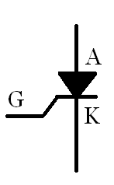

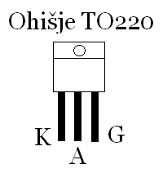

5. Kako deluje Tiristor:

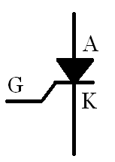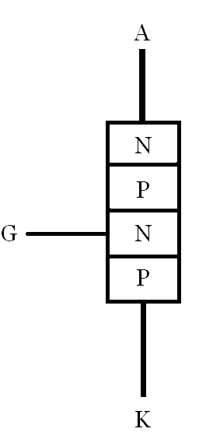

Krmiljenemu usmerniškemu elementu ali tiristuru lahko določimo posamezne elektrode na več načinov. Za tiristorje večjih moči iz videza priključkov sklepamo na krmilno in preostali elektrodi.
Naj pogosteje si pomagamo z instrumentom, npr. ohmetrom.Skrbno pazimo,da izberemo pravo merilno področje. Iz zamišljene shematske strukture in prevodnosti med zunanjimi sponkami sklepamo na elektrode. Pri tem preizkušamo prevodnost med vsemi sponkami tiristorja.Prevodnosti med elektrodami in ob različni polaritetah priključenega instrumenta se med seboj močno razlikuje.Zanemarljivo majhna je le razlika ob spremenjenih polaritetah med krmilno in skupno elektrodo zaradi močno datiranega polprevodnika.

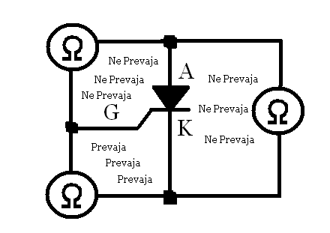
6 Kako deluje elektrolitski kondenzator

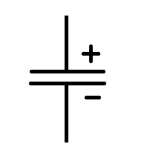Zgradba: Ena odloga je polna ali folijska elektroda iz aluminija ali tantala,prekrita s plastjo oksidnega dielektrika,druga obloga je elektrolit.
Lasnost: Visoka prebojna trdnost dielektrika,velika kapacitivnost pri majhnem volumnu,močne spremembe lasnosti s temperaturo,velik enosmerni prečni tok.
Uporaba: Kondenzator za glajenje napetosti v usmernikih.vezni kondenzatorji v ojačevalnikih,vezja za velike časovne zakasnitve,kondenzatorji za odpravljanje motenj.
Primer !!!
10u/400V (400V je enosmerna delovna napetost)
7. Kako delujejo diode
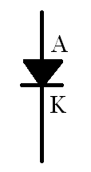
Iz odklona Instrumenta po vezavi na sliki sklepamo,ali je priključena v prevodni ali zaporni smeri in kje je anoda in kje je katoda.
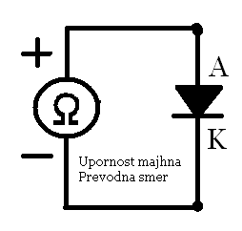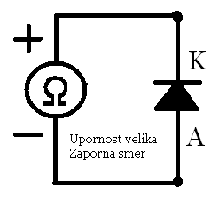

Mostički Polprevodniški usmernik:

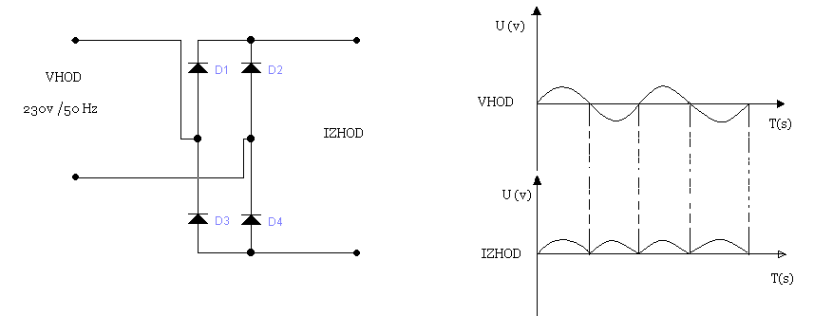

Na vhod usmernika priključimo 230V izmenične napetosti (sinusno obliko).

Na Izhodu pa dobimo samo pozitivni signal…(poglej sliko)

8 Opis

Vezje je univerzalo, tako da je uporabno tudi za druge krmilne naprave. V tem primeru moramo prilagoditi le nivo vhodnih signalov. Z vezjem lahko nastavimo tudi svetilnost posameznoh žarnic različnih barv ali celo različnih moči. Takoo lahko tiste ki svetijo premočno poljubno zatemnimo.Zato jaz trdim da si lahko to vsaki naredi. To napravo sem si sam izmislil oz. sem vzel svoje znanje iz elektrotehnike 3,4 letnika in si izmislil, kako narediti preprosti light-show….

9 Delovanje

Njegova naloga je da z pomikom potenciometra spreminjamo hitrost utripanja žarnice . Njegov glavni element je Tiristor. Ko mu na priključek G (gare-vrata) dovedemo ustrezen prožilni impulz, začne prevajati in žarnica zasveti.To nam vse omogoči diode (ki so zvezane tako da je nastal Mistični polnovalni Usmernik) ki nam daje pozitivne odcepe.
Ter elektrolitski kondenzator in drsni upor ki spušča (inpulze oz. spreminjam hitrost utripov. Brez teh preprostih elementov nebi delovalo.

10 Literatura

- Friedrich,: PRIROČNIK za elektrotehniko in elektroniko; Tehniška založba Slovenije, Ljubljana 2003
- inž. Srečko Podveržen, inž Milan Matko: Delovni zvezek za praktični pouk; za 1. letnik elektrikar elektronik
- Skripta prof. Janez Sipoš. Elektrotehnika vezja in naprave.
- Praktični pouk-elektrotehnika (delovni zvezek)
- Elektrotehniški priročnik

